Характеристики сети.

Основные требования, предъявляемые к вычислительным сетям — производительность, надежность, совместимость, управляемость, защищенность, расширяемость и масштабируемость. Наиболее важными из которых являются — производительность и надежность.

***Производительность****.* Существует несколько основных характеристик производительности сети:

* время реакции;
* пропускная способность;
* задержка передачи и вариация задержки передачи.

***Время реакции*** сети является интегральной характеристикой производительности сети и определяется как интервал времени между возникновением запроса к какой-либо сетевой службе и получением на него ответа.

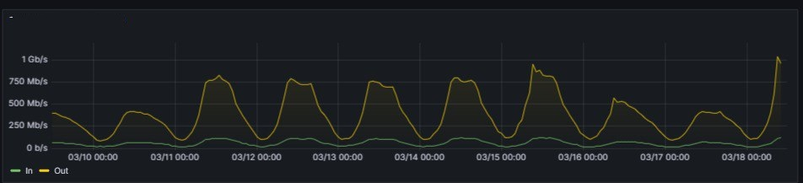***Пропускная способность*** отражает объем данных, переданных сетью или ее частью в единицу времени. Она измеряется либо в битах в секунду (bps), либо в пакетах в секунду (pps). Пропускная способность может быть мгновенной, максимальной и средней.

Рис.1 Пример утилизации канала за 9 дней.

(впадины часы наименьшей нагрузки, чнн) чмн

***Средняя пропускная способность*** вычисляется путем деления общего объема переданных данных на время их передачи, причем выбирается достаточно длительный промежуток времени — час, день или неделя.

***Мгновенная пропускная способность*** отличается от средней тем, что для усреднения выбирается очень маленький промежуток времени — например, 10 мс, или 1 с.

***Максимальная пропускная способность*** — это наибольшая мгновенная пропускная способность, зафиксированная в течение периода наблюдения.

Иногда полезно оперировать с ***общей пропускной способностью*** сети, которая определяется как среднее количество информации, переданной между всеми узлами сети в единицу времени. Этот показатель характеризует качество сети в целом, не дифференцируя его по отдельным сегментам или устройствам.

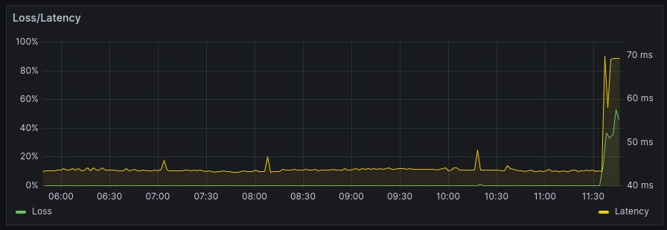***Задержка передачи*** определяется как задержка между моментом поступления пакета на вход какого-либо сетевого устройства или части сети и моментом появления его на выходе этого устройства. Обычно качество сети характеризуют величинами ***максимальной задержки передачи*** и ***вариацией задержки***.

Рис.2 Пример увеличения задержек на сети и рост потерь данных

Одной из первоначальных целей создания распределенных систем, к которым относятся и вычислительные сети, являлось достижение большей надежности по сравнению с отдельными вычислительными машинами.

***Готовность*** или ***коэффициент готовности****(****availability****)* означает долю времени, в течение которого система может быть использована. Готовность может быть улучшена введением избыточности в структуру системы: ключевые элементы системы должны существовать в нескольких экземплярах, чтобы при отказе одного из них функционирование системы обеспечивали другие.

Другой характеристикой надежности является ***вероятность доставки i пакета*** узлу назначения без искажений. Наряду с этой характеристикой могут использоваться и другие показатели: вероятность потери пакета, вероятность искажения отдельного бита передаваемых данных, отношение потерянных пакетов к доставленным.

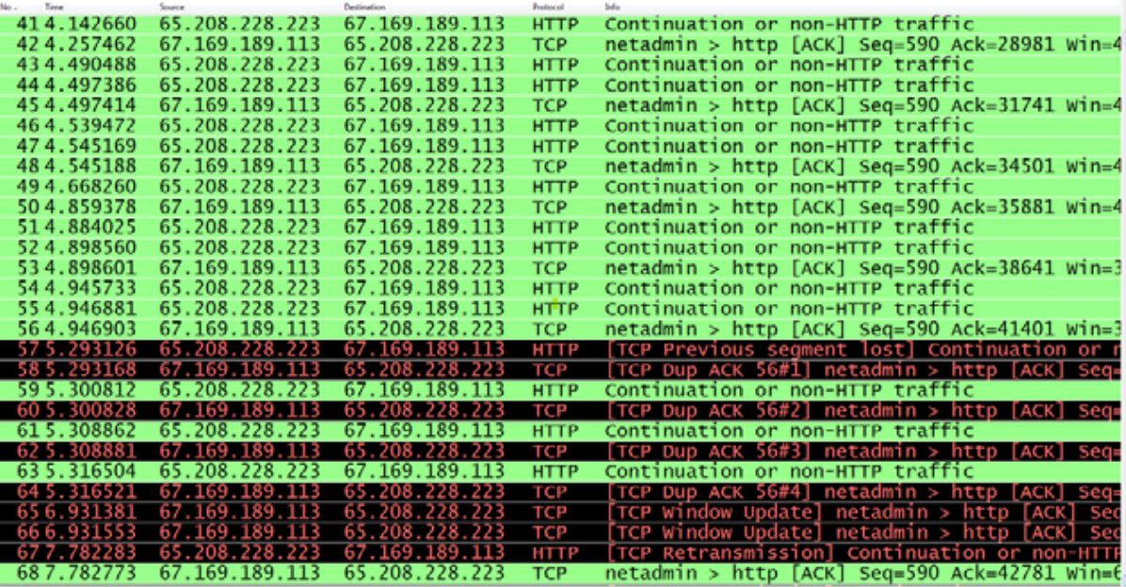Рис 3 Пример потери пакетов при обмене в протоколе TCP

Другим аспектом общей надежности является ***безопасность (security)*,** то есть способность системы защитить данные от несанкционированного доступа.

Также характеристикой надежности является ***отказоустойчивость****(****fault tolerance****)*. В сетях под отказоустойчивостью понимается способность системы скрыть от пользователя отказ отдельных ее элементов. В отказоустойчивой системе отказ одного из ее элементов приводит к некоторому снижению качества ее работы (деградации), а не к полному останову.

***Расширяемость****(****extensibility****)* означает возможность сравнительно легкого добавления отдельных элементов сети (пользователей, компьютеров, приложений, служб), наращивания длины сегментов сети и замены существующей аппаратуры более мощной.

***Масштабируемость****(****scalability****)* означает, что сеть позволяет наращивать количество узлов и протяженность связей в очень широких пределах, при этом производительность сети не ухудшается. Для обеспечения масштабируемости сети приходится применять дополнительное коммуникационное оборудование и специальным образом структурировать сеть.

Например, локальная сеть Ethernet, построенная на основе одного сегмента толстого коаксиального кабеля, обладает хорошей расширяемостью, поскольку позволяет легко подключать новые станции. Однако такая сеть имеет ограничение на число станций (не выше 30-40). Наличие такого ограничения и является признаком плохой масштабируемости системы при хорошей расширяемости.

Примером хорошо масштабируемой сети является Интернет, технология которого (TCP/IP) оказалась способной поддерживать сеть в масштабах земного шара.

***Прозрачность****(****transparency****)* сети достигается в том случае, когда сеть представляется пользователям не как множество отдельных компьютеров, связанных между собой сложной системой кабелей, а как единая традиционная вычислительная машина с системой разделения времени.

***Поддержка разных видов трафика****.* Компьютерные сети изначально предназначены для совместного доступа пользователя к ресурсам. В отношении предсказуемости скорости передачи данных трафик приложений делится на два больших класса:

* потоковый трафик (stream);
* пульсирующий трафик (burst).

Главной особенностью трафика, использующего потоковую передачу голоса, или другого мультимедиа, является наличие жестких требований к синхронности передаваемых сообщений. Для качественного воспроизведения непрерывных процессов, необходимо получение целостных пакетов информации от источника до получателя. При запаздывании сообщений будут наблюдаться искажения.

Приложения с **потоковым трафиком** порождают равномерный поток данных, который поступает в сеть с постоянной битовой скоростью (Constant Bit Rate, CBR). При использовании метода коммутации пакетов трафик таких приложений представляет собой последовательность пакетов одинакового размера (равного В бит), следующих друг за другом через один и тот же интервал времени Т.

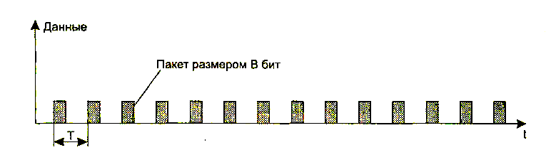

Рис 4. Потоковый трафик

Постоянная скорость потокового трафика (CBR) может быть вычислена путем усреднения на одном периоде:

CBR = В/Т бит/с.

В общем случае постоянная скорость **потокового трафика** меньше номинальной максимальной битовой скорости протокола, с помощью которого передаются данные, так как между пакетами существуют паузы.

В то же время трафик данных характеризуется крайне неравномерной интенсивностью поступления пакетов в сеть («пульсирующий» трафик), поэтому необходимость передавать мультимедийный трафик требует внесения принципиальных изменений как в протоколы, так и оборудование.

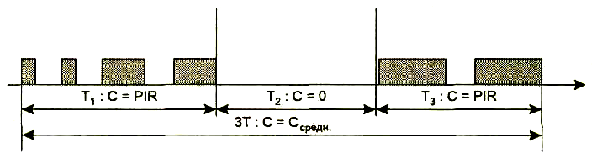

Рис 5 Пульсирующий трафик

Приложения с **пульсирующим трафиком** отличаются высокой степенью непредсказуемости, когда периоды молчания сменяются пульсацией, в течение которой пакеты «плотно» следуют друг за другом. В результате трафик характеризуется переменной битовой скоростью (Variable Bit Rate, VBR), что иллюстрирует рис. 5. Так, при работе приложений файлового сервиса интенсивность трафика, генерируемого приложением, может падать до нуля, когда файлы не передаются, и повышаться до максимально доступной, ограниченной только возможностями сети, когда файловый сервер передает файл.

Практически любой трафик, даже трафик потоковых приложений, имеет ненулевой коэффициент пульсации. Просто значения коэффициентов пульсации у потокового и пульсирующего трафиков существенно различаются. У приложений с пульсирующим трафиком он обычно находится в пределах от 2:1 до 100:1, а у потоковых приложений близок к 1:1. В локальных сетях коэффициент пульсации обычно выше, чем в глобальных, поскольку на магистралях глобальных сетей трафик представляет собой сумму трафиков многих источников, что по закону больших чисел приводит к сглаживанию результирующего трафика.

***Управляемость сети*** подразумевает возможность централизованно контролировать состояние основных элементов сети, выявлять и разрешать проблемы, возникающие при работе сети, выполнять анализ производительности и планировать развитие сети (приложения Cacti, Zabbix, Nagios, Hostmonitor, NocProject).

***Совместимость***или ***интегрируемость***означает, что сеть способна включать в себя и работать при самом разнообразном программном и аппаратном обеспечении, то есть в ней могут сосуществовать различные операционные системы, поддерживающие разные стеки коммуникационных протоколов, аппаратные средства и приложения от разных производителей. Сеть, состоящая из разнотипных элементов, называется ***неоднородной***или ***гетерогенной****,* а если гетерогенная сеть работает без проблем, то она является ***интегрированной****.* Основной путь построения интегрированных сетей — использование модулей, выполненных в соответствии с открытыми стандартами и спецификациями.

**Средства безопасности** компьютерных сетей включают:

* средства компьютерной безопасности, предназначенные для защиты внутренних информационных ресурсов, которые находятся в локальной сети или отдельном компьютере пользователя;
* средства сетевой безопасности, предназначенные для защиты информации в процессе ее передачи через сеть.

Для защиты информации в сетях используются механизмы шифрования, аутентификации, авторизации. Передача данных через сеть осуществляется с помощью комбинированной техники защищенного канала (различные каналы типа VPN IPsec).

Основные типы приложений в порядке повышения чувствительности к задержкам пакетов.

**Асинхронные приложения**. Практически нет ограничений на время задержки (эластичный трафик). Пример такого приложения — электронная почта.

**Интерактивные приложения**. Задержки могут быть замечены пользователями, но они не сказываются негативно на функциональности приложений. Пример — текстовый редактор, работающий с удаленным файлом.

**Изохронные приложения**. Имеется порог чувствительности к вариациям задержек, при превышении которого резко снижается функциональность приложения. Пример — передача голоса, когда при превышении порога вариации задержек в 100-150 мс резко снижается качество воспроизводимого голоса.

**Сверхчувствительные к задержкам приложения**. Задержка доставки данных сводит функциональность приложения к нулю. Пример — приложения, управляющие техническим объектом в реальном времени. При запаздывании управляющего сигнала на объекте может произойти авария.

Наряду с приведенной выше классификацией, тонко дифференцирующей чувствительность приложений к задержкам и их вариациям, существует и более грубое деление приложений по этому же признаку на два класса — асинхронные и синхронные. К асинхронным относят те приложения, которые нечувствительны к задержкам передачи данных в очень широком диапазоне, вплоть до нескольких секунд, а все остальные приложения, на функциональность которых задержки влияют существенно, относят к **синхронным приложениям**.

**Интерактивные приложения** могут относиться как к асинхронным (например, текстовый редактор), так и к синхронным (например, видеоконференция).

**Чувствительность трафика к потерям и искажениям пакетов**

Здесь обычно делят приложения на две группы.

**Приложения, чувствительные к потере данных**. Практически все приложения, передающие алфавитно-цифровые данные (к которым относятся текстовые документы, коды программ, числовые массивы и т. п.), обладают высокой чувствительностью к потере отдельных, даже небольших, фрагментов данных. Такие потери часто ведут к полному обесцениванию остальной, успешно принятой информации. Например, отсутствие хотя бы одного байта в коде программы делает ее совершенно неработоспособной. Все традиционные сетевые приложения (файловый сервис, сервис баз данных, электронная почта и т. д.) относятся к этому типу приложений.

**Приложения, устойчивые к потере данных**. К этому типу относятся многие приложения, передающие трафик с информацией об инерционных физических процессах. Устойчивость к потерям объясняется тем, что небольшое количество отсутствующих данных можно определить на основе принятых. Так, при потере одного пакета, несущего несколько последовательных замеров голоса, отсутствующие замеры при воспроизведении голоса могут быть заменены аппроксимацией на основе соседних значений. К такому типу относится большая часть приложений, работающих с мультимедийным трафиком (аудио- и видеоприложения). Однако устойчивость к потерям имеет свои пределы, поэтому процент потерянных пакетов не может быть большим (например, не более 1 %). Можно отметить также, что не любой мультимедийный трафик так устойчив к потерям данных, например, компрессированный голос и видеоизображение очень чувствительны к потерям, поэтому относятся к первому типу приложений.

**Вопросы для самоподготовки**

1. Каковы требования, предъявляемые к современным компьютерным сетям?
2. Что такое «пропускная способность сети»? Каковы ее виды?
3. Какие характеристики влияют на пропускную способность сети?
4. Что понимают под «прозрачностью» сети?
5. В чем состоит разница между «расширяемостью» и «масштабируемостью» сети?
6. В чем состоит разница между «гетерогенной» и «интегрированной» сетями?
7. Каковы особенности «компьютерного» и «мультимедийного» трафиков?

